Tên:Đặng Công Huynh Mssv:22654611
- Vẽ sơ đồ lớp cho toàn bộ hệ thống, sau đó chuyển sang sơ đồ quan hệ
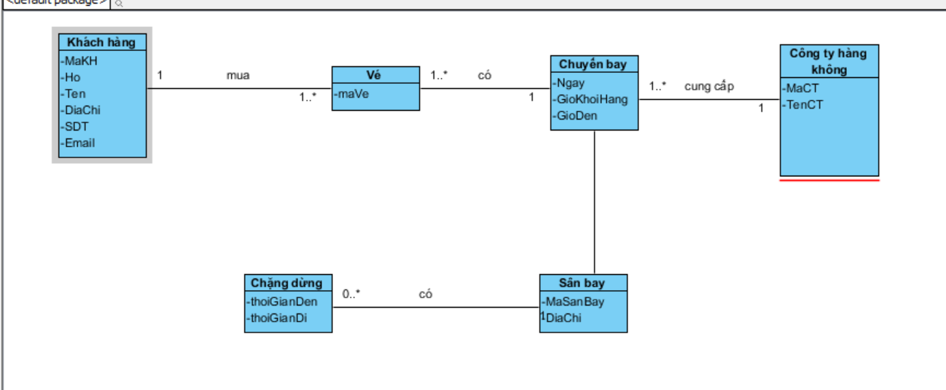

Sơ đồ quan hệ

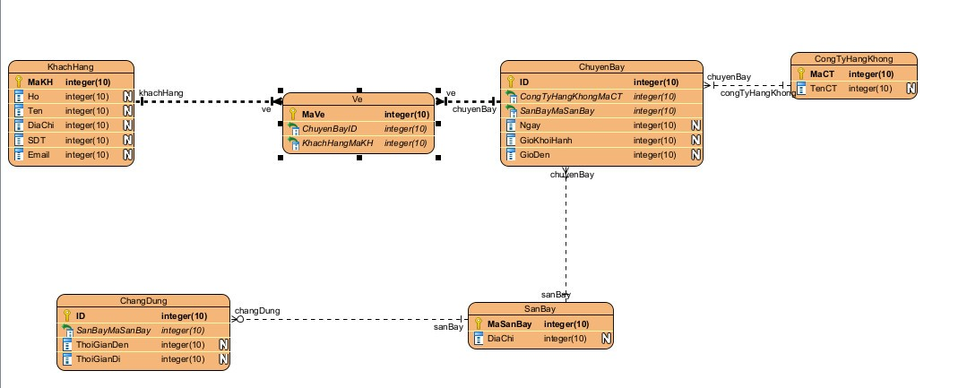

- Đặt tả use case Đăt vé
- “Đặt tour trực tuyến
− Tên use case: Đặt vé máy bay
− Mô tả sơ lược: chức năng đặt vé máy bay
− Actor chính: Khách hàng
− Actor phụ: Ngân hàng
− Tiền điều kiện (Pre-condition): Đăng nhập thành công
− Hậu điều kiện (Post-condition):
- Lưu trữ vé
- Cập nhật số lượng khách trong chuyến bay
− Luồng sự kiện chính (main flow):
Khách hàng | Hệ Thống
- Khách hàng chọn chức năng đặt vé | - Hệ thống hiển thị trang thông tin đặt vé
3 . Khách hàng điền thông tin thời gian ngày,giờ bay,nơi đến,chọn phương thức thanh toán | 4. Hệ thống kiểm tra thông tin
 | - Hệ thống hiện thị các chuyến bay
- Khách hành chọn chuyến bay | 7 . Hệ thống hiển thị loại vé
8. Khách hàng chọn loại vé và nhập số người đi | 9. Hệ thống kiểm tra số lượng hành khách trong chuyến bay
 | 10. Hệ thống thông báo đặt vé thành công
11. Khách hàng xác nhận và kết thúc
− Luồng sự thay thê (alternate flow):
 | 5.1 Hệ thống yêu cầu nhập lại đầy đủ thông tin
5.2 Khách hàng xác nhận | 5.3 Quay lại bước 1
 | 9.1 Hệ thống thông báo hết chỗ vui lòng chọn chuyến bay khác
9.2 Khách hàng xác nhận và kết thúc

- Vẽ Sequence diagram biểu diễn chi tiết hoạt động đặt vé
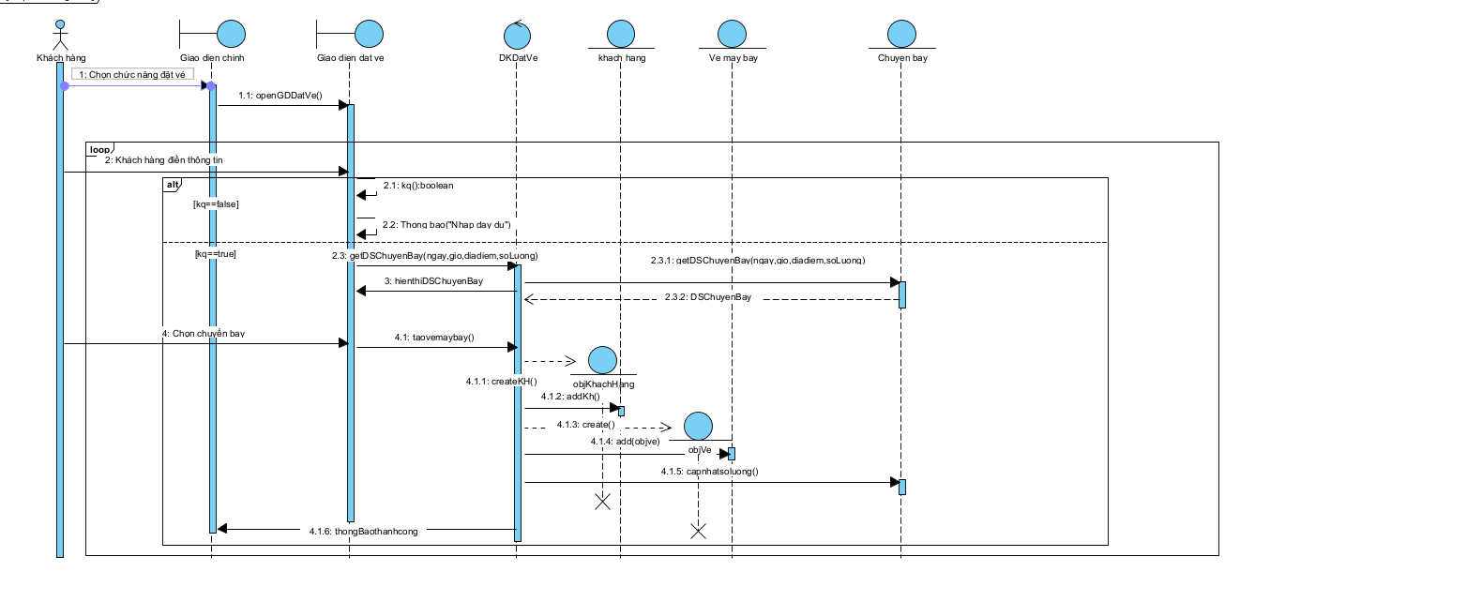
- Từ sơ đồ tuần tự, bổ sung phương thức vào các lớp liên quan, hoàn chỉnh sơ đồ lớp
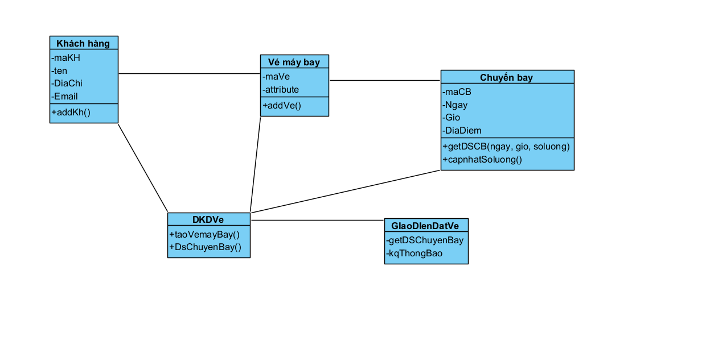
- Lớp GiaoDienDatVe(lớp boundary) gồm các phương thức:
  - Kiemtratt(): kiểm tra thông tin mà khách hàng điền vào
  - hienthitb(): hiển thị thông báo nhập sai thông tin
  - hienthiDSChuyeBay():hiện thị danh sách chuyến bay
- Lớp KhachHang(lớp control) có phương thức:
  - Kiemtratt(): kiểm tra thông tin mà khách hàng điền vào
  - hienthitb(): hiển thị thông báo nhập sai thông tin
  - hienthiDSChuyeBay():hiện thị danh sách chuyến bay

